

宁波大学信息学院
实验报告

实验课程名称： 嵌入式系统
学 院： 信息科学与工程学院
专 业： 计算机科学与技术
指 导 教 师： 王翀,王艺睿
报告人姓名： 顾凯琪 学号： 226001624
班 级： 2022级计算机2班
学 期： 2024-2025学年第二学期

信息学院实验中心制

实验
成绩

实验项目名称 | 实验四——ARM中断实验
一、实验目的与要求：
示例将利用Exynos4412的K2、K3这2个I/O引脚的中断模式，当被按下时进入相应的中断处理函数处理相应的事件。
二、实验设备：
1. FS-JTAG仿真器、USB转串口线、电源
2. PC机（OS：Windows 7）
3. Eclipse for ARM
4. GCC编译工具
5. Yagarto工具包
6. JRE
7. Exynos4412 实验箱
三、实验方法（原理、流程图）
原理：
- 电路原理
电路原理如图所示，K2、K3分别与GPX1_1、GPX1_2相连，在没有按下按键时GPX1_1、GPX1_2引脚上一直处于高电平，当把这两个引脚设为中断模式并为下降沿中断，则按键被按下俩引脚就会有高电平变为低电平，因此，产生GPIO中断进入相应的中断函数，处理中段事件，从终端上打印出相应的按键信息。其中K2对应的是XEINT9中断源，K3对应的是XEINT10中断源。
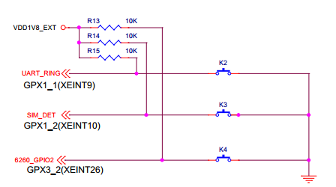
图EXYNOS4412中断实验电路图
2、编程流程
（1）设置GPX1_2、GPX1_2两个管脚没有内部上下拉属性，然后配置为中断模式；
（2）设置中断触发方式；
（3）GPIO控制器中关闭屏蔽、使能中断；
（4）在GIC中断控制器中使能中断；
（5）设置中断优先级；
（6）使能GIC；
（7）选择中断发送给CPU0；
（8）等待中断产生，然后进入中断处理器函数；
（9）清楚中断源的挂起状态。
流程图：
流程：
|---> 1. 导入汇编工程
| |---> 打开Eclipse开发工具，添加Ket_Int工程
|---> 2. 编译程序
| |---> 点击编译按钮进行程序编译
|---> 3. 调试工程
|---> a. 配置FS-JTAG调试工具
| |---> 打开FS-JTAG软件，连接目标板
|---> b. 配置调试工具
| |---> 配置Main选项
| |---> 配置Debugger选项
| |---> 配置Command选项
|---> c. 进入调试
|---> 点击调试按钮进行调试

四、实验过程、步骤及内容
说明：部分实验图标注日期为2014年，为实验指导书中清晰示例图，仅为丰富实验指导书内容所置，不影响实验报告撰写。
实验内容：
- 寄存器设置
为了实现进入中断目的，需要通过配置GPX1CON寄存器将GPX1_1、GPX1_2设置为中断模式。设置中断方式、中断处理函数、使能中断。
- 程序编写
相关代码如下：
      - 设置异常向量表
注意：C12寄存器用于设定向量表的基地址，这个地址和map.lds中的连接地址一致，是0x40008000。读者理解后，可以更改测试。
1  2  3  4  5  6  7  8  9  10  11  12  13  14  15  16  17  18  19  20  21  22  23  24  25 |  | .text  .global _start  _start:  b reset  ldr pc,_undefined_instruction  ldr pc,_software_interrupt  ldr pc,_prefetch_abort  ldr pc,_data_abort  ldr pc,_not_used  ldr pc,_irq  ldr pc,_fiq  _undefined_instruction: .word _undefined_instruction  _software_interrupt: .word _software_interrupt  _prefetch_abort: .word _prefetch_abort  _data_abort: .word _data_abort  _not_used: .word _not_used  _irq: .word irq_handler  _fiq: .word _fiq  reset:  ldr r0,=0x40008000  mcr p15,0,r0,c12,c0,0 @ Vector Base Address Register  ……

      - 编写中断处理函数
汇编中的处理
1  2  3  4  5  6  7 |  | /**** irq_handler ****/  irq_handler:  sub lr,lr,#4  stmfd sp!,{r0-r12,lr}  bl do_irq //跳转到do_irq处理器函数  ldmfd sp!,{r0-r12,pc}^
主程序中的中断初始化
1  2  3  4  5  6  7  8  9  10  11  12  13  14  15  16  17  18  19  20  21  22  23  24  25  26  27  28  29  30  317  48  49  50  51  52  53  54  55 |  | /*-------------------------MAIN FUNCTION------------------------------*/  /**********************************************************************  * @brief Main program body  * @param[in] None  * @return int  **********************************************************************/  int main(void)  {  //LED2 GPX2_7  GPX2.GPX2CON |= 0x1 << 28;  //LED3 GPX1_0  GPX1.GPX1CON |= 0x1;  //Led4 GPF3_4  GPF3.GPF3CON |= 0x1 << 16;  //Key_2 Interrupt GPX1_1  GPX1.GPX1PUD = GPX1.GPX1PUD & ~(0x3 << 2); // Disables Pull-up/Pull-down  GPX1.GPX1CON = (GPX1.GPX1CON & ~(0xF << 4)) | (0xF << 4); //GPX1_1: WAKEUP_INT1[1](EXT_INT41[1])  EXT_INT41_CON = (EXT_INT41_CON & ~(0x7 << 4)) | 0x2 << 4;  EXT_INT41_MASK = (EXT_INT41_MASK & ~(0x1 << 1)); // Bit: 1 = Enables interrupt  //Key_3 Interrupt GPX1_2  GPX1.GPX1PUD = GPX1.GPX1PUD & ~(0x3 << 4); // Disables Pull-up/Pull-down  GPX1.GPX1CON = (GPX1.GPX1CON & ~(0xF << 8)) | (0xF << 8); //GPX1_2:WAKEUP_INT1[2] (EXT_INT41[2])  EXT_INT41_CON = (EXT_INT41_CON & ~(0x7 << 8)) | 0x2 << 8;  EXT_INT41_MASK = (EXT_INT41_MASK & ~(0x1 << 2)); // Bit: 1 = Enables interrupt  /*  * GIC interrupt controller:  * */  // Enables the corresponding interrupt SPI25, SPI26 -- Key_2, Key_3  ICDISER.ICDISER1 |= (0x1 << 25) | (0x1 << 26);  CPU0.ICCICR |= 0x1; //Global enable for signaling of interrupts  CPU0.ICCPMR = 0xFF; //The priority mask level.Priority filter. threshold  ICDDCR = 1; //Bit1: GIC monitors the peripheral interrupt signals and  // forwards pending interrupts to the CPU interfaces2  ICDIPTR.ICDIPTR14 = 0x01010101; //SPI25 SPI26 interrupts are sent to processor 0  printf("\n ********* GIC test ********\n");  while (1){  GPF3.GPF3DAT |= 0x1 << 4;  mydelay_ms(500);  GPF3.GPF3DAT &= ~(0x1 << 4);  mydelay_ms(500);  }  return 0;  }
中断处理函数
1  2  3  4  5  6  7  8  9  10  11  12  13  14  15  16  17  18  19  20  21  22  23  24  25  26  27  28  29  30  31  32  33  34  35 |  | /**********************************************************************  * @brief IRQ Interrupt Service Routine program body  * @param[in] None  * @return None  **********************************************************************/  void do_irq(void )  {  int irq_num;  irq_num = (CPU0.ICCIAR & 0x1FF);  switch (irq_num) {  case 58: //turn on LED2; turn off LED3  GPX2.GPX2DAT = 0x1 << 7;  GPX1.GPX1DAT &= ~0x1;  printf("IRQ interrupt !! turn on LED2; turn off LED3\n");  //Clear Pend  EXT_INT41_PEND |= 0x1 << 2;  ICDICPR.ICDICPR1 |= 0x1 << 26;  break;  case 57: //Turn on Led3; Turn off Led2  GPX2.GPX2DAT &= ~(0x1 << 7);  GPX1.GPX1DAT |= 0x1;  printf("IRQ interrupt !! Turn on LED3; Turn off LED2\n");  //Clear Pend  EXT_INT41_PEND |= 0x1 << 1;  ICDICPR.ICDICPR1 |= 0x1 << 26;  break;  }  // End of interrupt  CPU0.ICCEOIR = (CPU0.ICCEOIR & ~(0x1FF)) | irq_num;  }
代码解释：
主函数，主要功能是初始化外设并开启中断：
首先，LED2、LED3、LED4和Key_2、Key_3引脚的GPIO配置被设置为输出或输入。然后，外部中断控制器（GIC）被配置，包括使能SPI25、SPI26中断，以及设置中断的优先级和处理器。在主循环中，LED4（GPF3_4）会每隔500ms闪烁一次。主函数最后返回0。

中断处理函数：
void do_irq(void )该函数在每次中断事件发生时被调用，在这段代码中，有两种中断号，分别是57和58。当中断号为57时，函数会关闭LED2并打开LED3；当中断号为58时，函数会关闭LED3并打开LED2。在每个情况下，函数都会打印一条消息，说明哪个中断事件被触发了。最后，函数会清除中断挂起标志，并将该中断事件的中断优先级降为最低。最后，函数结束时，将处理完的中断号发送给中断控制器以通知其该中断已经被处理完毕。
实验步骤：
- 连接硬件平台
按下图所示，连接仿真器、USB转串口线、电源。
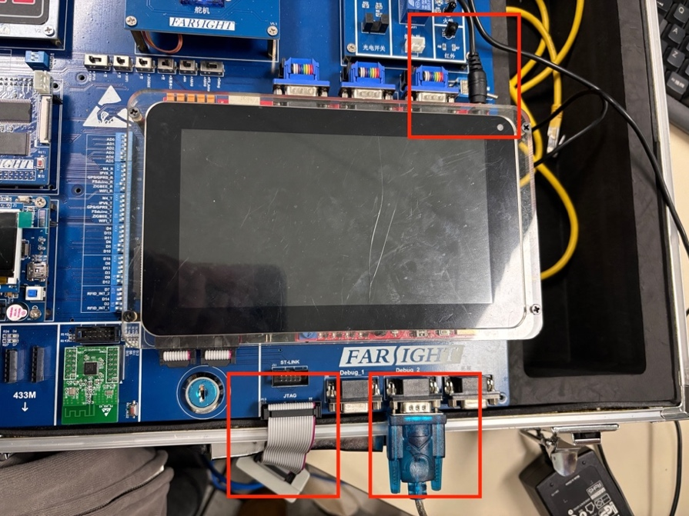
后续步骤（由于实验一实验报告已详细说明，此处不加以赘述）：
- USB转串口驱动安装
- Putty串口终端配置
- 关闭开发板电源，将拨码开关SW1调至0110(EMMC启动模式)，然后打开电源。
- 导入工程源码
参考第1章节的ARM开发环境搭建部分。
光盘实验源码路径：华清远见-CORTEXA9资料\实验代码\1. ARM体系结构与接口技术部分\实验代码\05-Ket_Int
要把它放到其他地方去，比如D盘中（路径中不可以有中文）。
编译程序
工程导入成功后，点击编译图标（或者快捷键“Ctrl + B”）
编译成功后如下图所示：
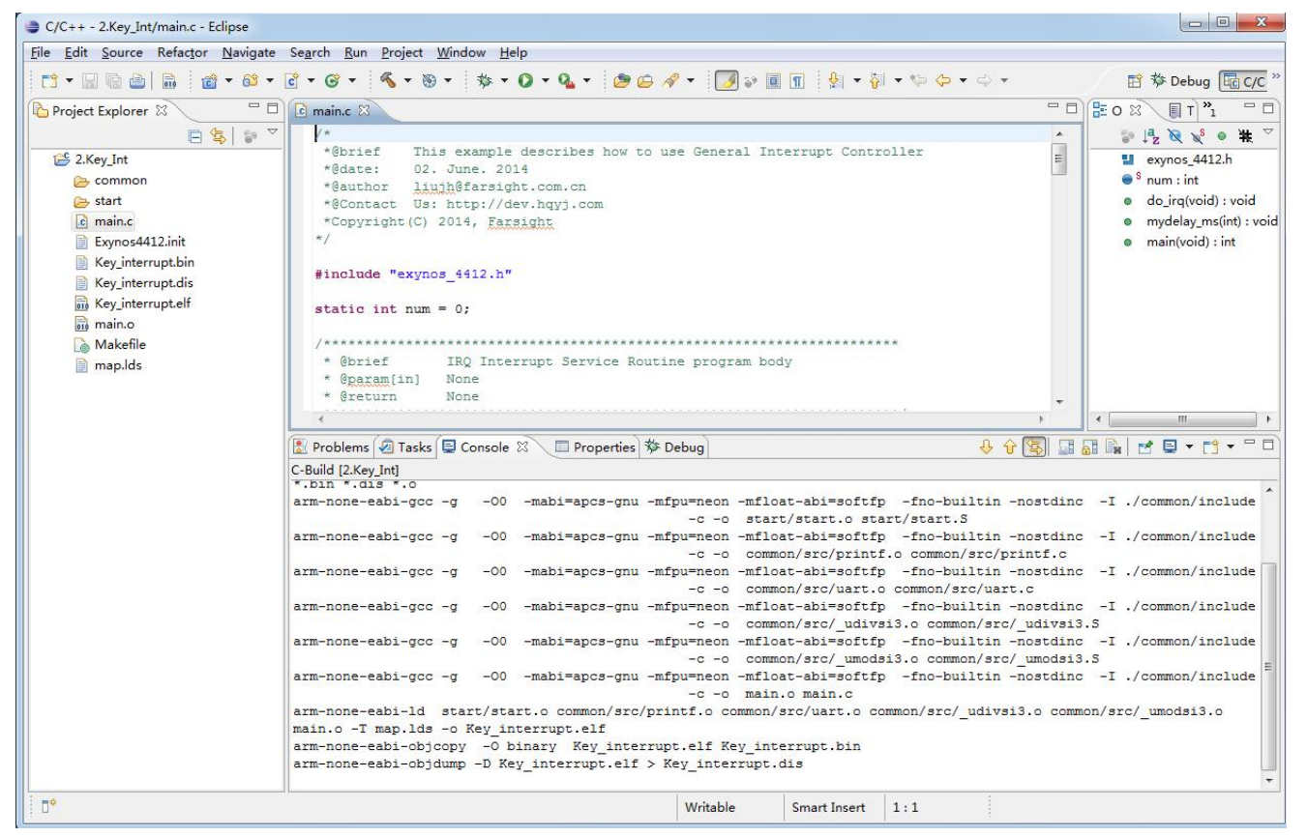
- 调试工程
- 配置FS-JTAG 调试工具
打开FS-JTAG软件，在Target选项中选择exynos4412，通信速率设置200kHz。单击Connect按钮后，该按钮会变为Disconnect，如图所示，即表示已经连接目标板。由于当前开发板还没有运行程序，仿真器无法获取相关信息，所以显示错误报告，是正常现象。
通信速率可以选择200KHz，如果出现连接不稳定的情况，则将速率调制100KHz。
注意：该软件在win7以上的windows操作系统中请使用管理员模式打开，否则会出现软件崩溃的现象。
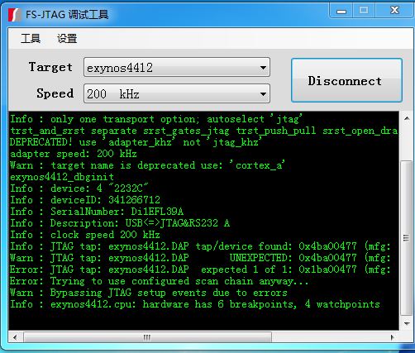
- 配置调试工具
选中“Run”“Debug Configuras…”
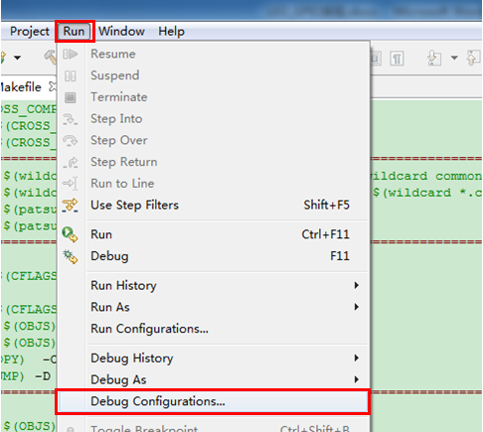
出现如下所示窗口，在“Zylin Embedded debug (Native)”选项上右击鼠标，在点击“New”选项
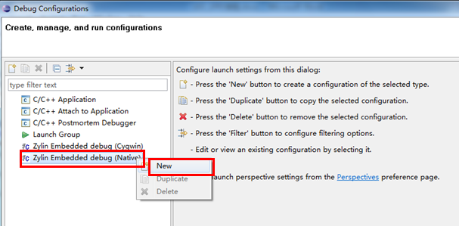
点击“New”
【串口终端配置】
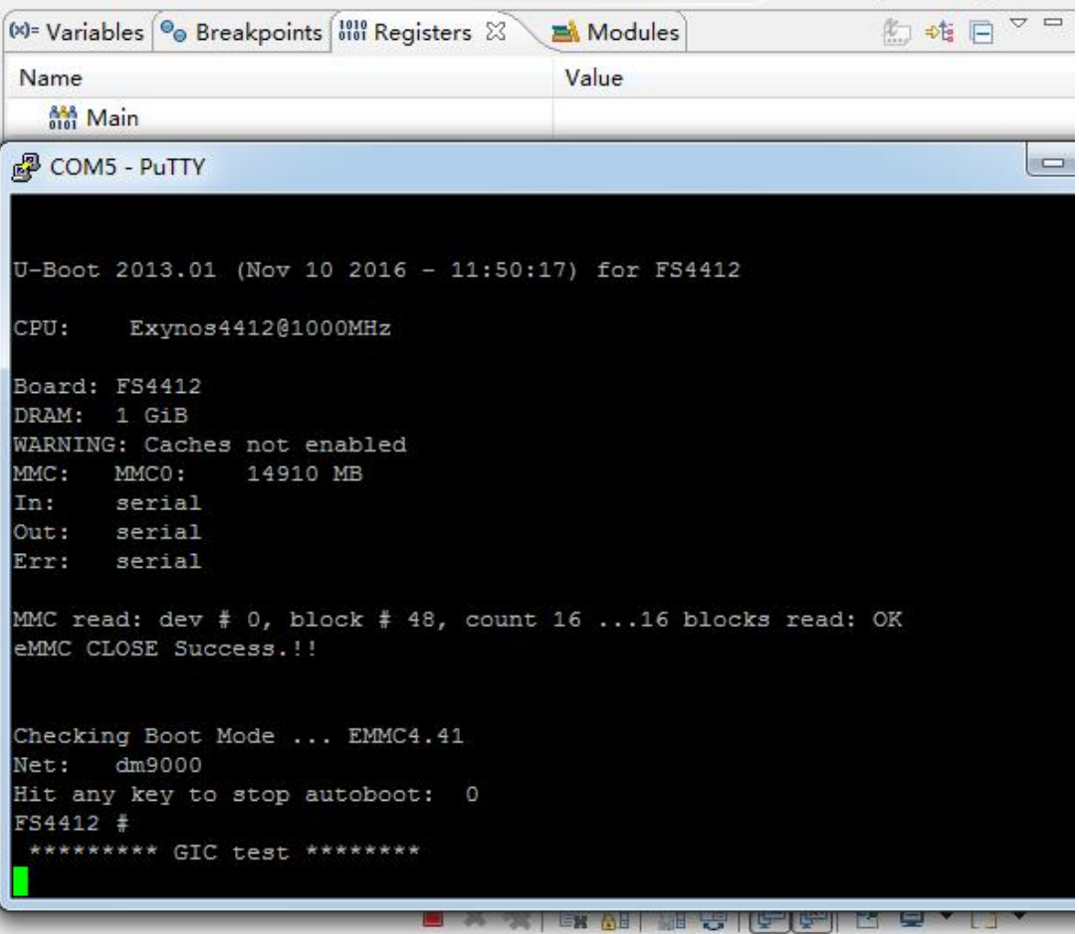
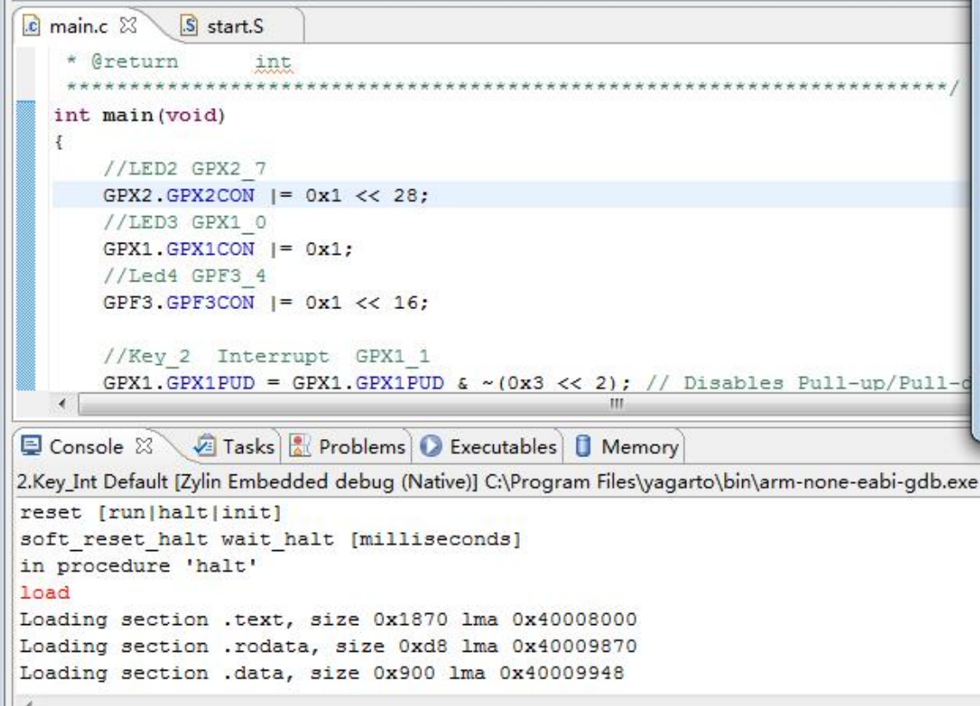
【main选项卡】
然后再点击“Main”选项栏中红色框内的“Browse”选项选择将要执行的程序，调试的程序格式为 xx.elf的文件。找到工程对应的目录，选中目录中的ket_int.elf文件，然后选择“打开”。
【Debugger选项卡】
在Debugger选项卡中的Main子选项卡中的GDB debugger的框中单击“Browse”按钮选择前面安装的arm-none-eabi-gdb.exe（这里选择自己安装gcc编译工具的安装目录C:\Program Files\yagarto\bin），在GDB Command file中选择自己工程目录下的Exynos4412.init文件。
注：在Debugger选项卡中有一个Stop on startup at：选项，如调试工程为c工程，有main函数则勾选该选项、否则不勾选。
【Command选项卡】
在Command选项中，如下图所示，在“Initialize’ commands”中添加3行命令
load
break main
c

添加完后点击如下图所示的“Apply”，调试选项配置完成。再点击“Debug”选项进入就可以进行调试了。
- 进入调试
进入调试界面后，点击全速运行的调试按钮。
此时表示结束：
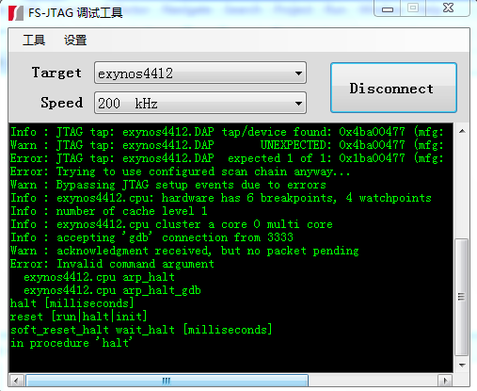
五、实验数据（现象）处理分析
串口中的对应信息：
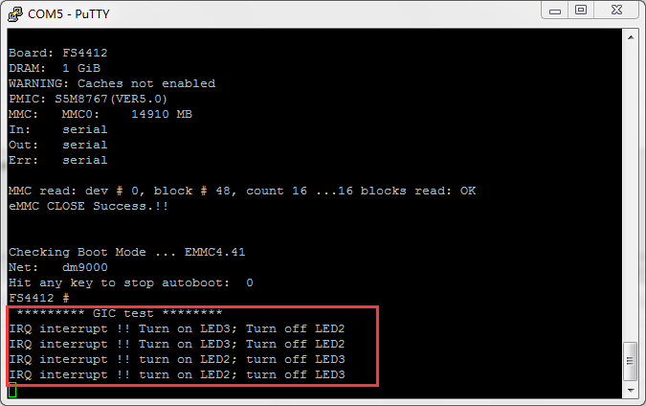
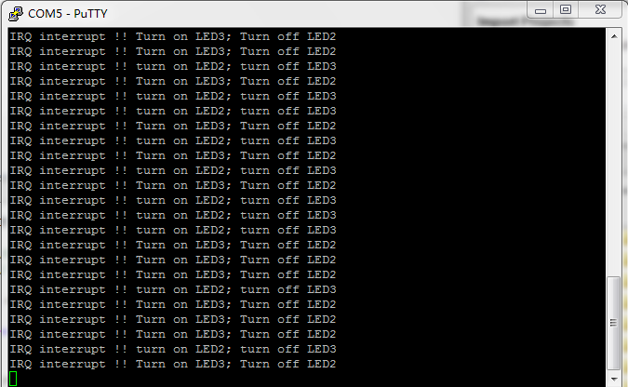
当按下Key2或Key3的时候观察LED2和LED3的亮灭情况，通过串口中断也可以看到对应的打印信息。
按下K3时，LED2常量，LED4闪烁。
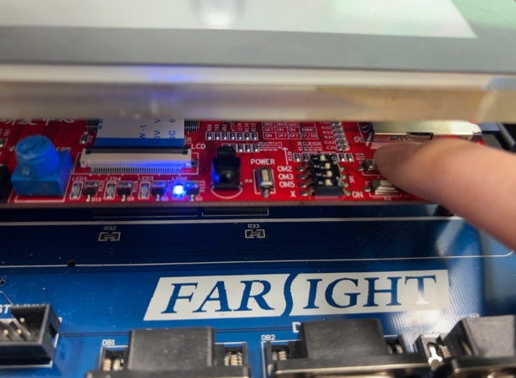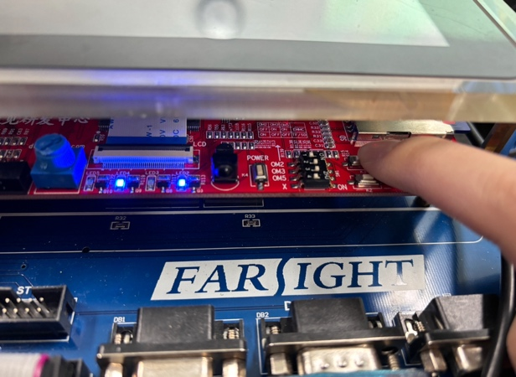
按下K2时，LED3常量，LED4闪烁。
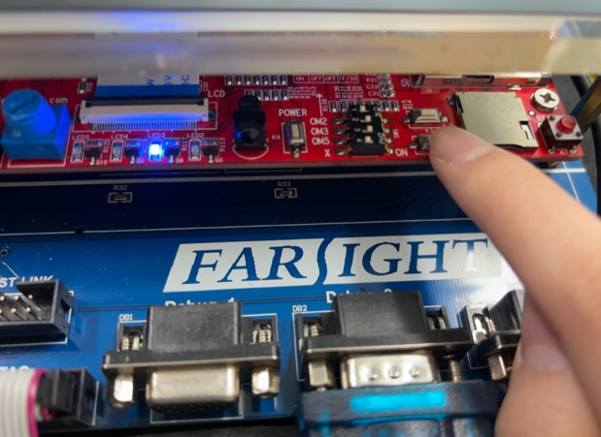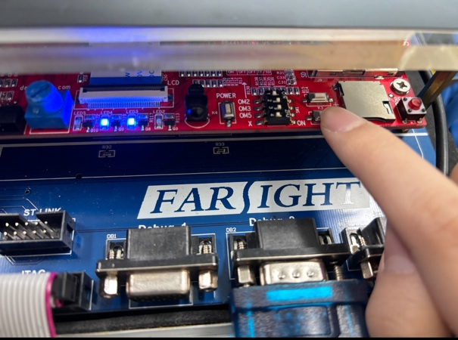

六、实验结论：
本次实验我导入了一个利用Exynos4412的K2、K3两个I/O引脚的中断模式，实现了当按下按键时进入相应的中断处理函数，并处理相应的事件的程序。在程序中，首先对GPX1_1、GPX1_2引脚进行设置，使其进入中断模式，并配置中断触发方式。然后在中断处理函数中处理按键事件，并在串口中输出相应的按键信息。通过调试工具的配置和调试，验证了中断处理的正确性。
本次实验使我了解了ARM处理器中断的原理和中断处理流程，掌握了中断向量表的设置方法，加深了对Exynos4412开发板中GPIO引脚中断模式的配置和使用方法的理解。通过调试工具的配置和调试过程，提高了对嵌入式系统中断处理的调试技能。
本次实验使我对GPIO中断的应用场景有了更深入的认识。

练习题：
- 简述ARM有几种异常，以及每种异常对应的处理器工作模式。
答：有以下七种。
- 复位（RESET)：当处理器复位引脚有效时，系统产生复位异常中断。复位异常中断通常在系统加电和系统复位时发生，直接跳转到复位中断向量处执行称为软复位。
- 未定义的指令（UDEF）：当ARM处理器或者是系统中的协处理器认为当前指令未定义时，会产生未定义的指令异常中断。
- 软件中断（SWI）：这是一个由SWI指令触发的中断。
- 指令预取终止（PrefechAbort)：如果处理器预取的指令的地址不存在，或者该地址不允许当前指令访问，就会产生指令预取终止异常中断。
- 数据访问终止（DATAABORT）：如果数据访问指令的目标地址不存在，或者该地址不允许当前指令访问就会产生数据访问终止异常中断。
- 外部中断请求（IRQ）：当处理器的外部中断请求引脚有效，而且CPSR的寄存器的I控制位被清除时，就会产生外部中断请求异常中断。
- 快速中断请求（FIQ）：当处理器的外部快速中断请求引脚有效，并且CPSR的F控制位被清除时，就会产生外部中断请求异常中断。

- 使用向量中断编写一个平台上其它按键中断的程序，并实现上升沿、下降沿、 高电平、低电平等促发方式。
- #include "stm32f4xx.h" // 根据您的平台选择合适的头文件

- // 定义中断触发方式
- #define RISING_EDGE 1
- #define FALLING_EDGE 2
- #define HIGH_LEVEL 3
- #define LOW_LEVEL 4

- // 按键引脚和端口定义
- #define KEY_PIN GPIO_PIN_0 // 假设按键连接到 GPIOA 的第0引脚
- #define KEY_PORT GPIOA

- void GPIO_Config(void);
- void EXTI_Config(uint32_t trigger);
- void EXTI0_IRQHandler(void); // 处理按键中断

- int main(void) {
- // 配置 GPIO 和中断
- GPIO_Config();
- EXTI_Config(RISING_EDGE); // 设置中断触发方式为上升沿

- while (1) {
- // 主循环，执行其他任务
- }
- }

- // 配置 GPIO 为输入
- void GPIO_Config(void) {
- GPIO_InitTypeDef GPIO_InitStruct;

- __HAL_RCC_GPIOA_CLK_ENABLE(); // 使能 GPIOA 时钟

- GPIO_InitStruct.Pin = KEY_PIN;
- GPIO_InitStruct.Mode = GPIO_MODE_IT_RISING; // 初始为上升沿触发
- GPIO_InitStruct.Pull = GPIO_NOPULL; // 不启用上拉/下拉电阻
- HAL_GPIO_Init(KEY_PORT, &GPIO_InitStruct);

- // 配置 NVIC 中断
- HAL_NVIC_SetPriority(EXTI0_IRQn, 0, 0); // 设置优先级
- HAL_NVIC_EnableIRQ(EXTI0_IRQn); // 使能中断
- }

- // 配置中断触发方式
- void EXTI_Config(uint32_t trigger) {
- if (trigger == RISING_EDGE) {
- EXTI->IMR |= EXTI_IMR_IM0; // 使能中断
- EXTI->FTSR &= ~EXTI_FTSR_FT0; // 禁用下降沿触发
- EXTI->RTSR |= EXTI_RTSR_TR0; // 启用上升沿触发
- } else if (trigger == FALLING_EDGE) {
- EXTI->IMR |= EXTI_IMR_IM0;
- EXTI->RTSR &= ~EXTI_RTSR_TR0; // 禁用上升沿触发
- EXTI->FTSR |= EXTI_FTSR_FT0; // 启用下降沿触发
- } else if (trigger == HIGH_LEVEL) {
- EXTI->IMR |= EXTI_IMR_IM0;
- EXTI->RTSR |= EXTI_RTSR_TR0; // 启用上升沿触发
- EXTI->FTSR |= EXTI_FTSR_FT0; // 启用下降沿触发
- } else if (trigger == LOW_LEVEL) {
- EXTI->IMR |= EXTI_IMR_IM0;
- EXTI->RTSR &= ~EXTI_RTSR_TR0; // 禁用上升沿触发
- EXTI->FTSR &= ~EXTI_FTSR_FT0; // 禁用下降沿触发
- }
- }

- // 按键中断服务程序
- void EXTI0_IRQHandler(void) {
- if (__HAL_GPIO_EXTI_GET_IT(KEY_PIN) != RESET) {
- __HAL_GPIO_EXTI_CLEAR_IT(KEY_PIN); // 清除中断标志

- // 根据需求处理按键事件
- // 例如：按键被按下时，切换 LED 状态等
- }
- }

1. GPIO 配置段：
该代码配置了按键连接的 GPIO 引脚为输入模式，并使能其外部中断功能。首先，通过 __HAL_RCC_GPIOA_CLK_ENABLE() 启用 GPIOA 端口的时钟，然后将按键引脚设置为“上升沿触发中断模式”。HAL_GPIO_Init(KEY_PORT, &GPIO_InitStruct) 将配置应用到指定的端口和引脚。最后，通过 HAL_NVIC_SetPriority 和 HAL_NVIC_EnableIRQ 设置并使能 NVIC 中断，确保按键按下时会触发中断。

2. 中断触发方式配置段：
该代码根据不同的触发方式（上升沿、下降沿、高电平或低电平），配置了外部中断控制器（EXTI）的行为。通过设置 EXTI->RTSR 和 EXTI->FTSR 寄存器来选择适当的触发模式。例如，如果选择上升沿触发，它会启用 RTSR 的相应位，并禁用 FTSR 的位，从而使得按键的上升沿能够触发中断。不同的配置方式决定了系统如何响应按键输入。

七、指导教师批阅意见：

成绩评定：

指导教师签字：
年 月 日
八、备注：

注：报告内的项目或内容设置，根据实际情况可加以调整和补充，写不下可另附一页。

